**SÃO PAULO TECH SCHOOL**

**ANÁLISE E DESENVOLVIMENTO DE SISTEMAS**

**ANA VITÓRIA**

**BEATRIZ OLIVEIRA - 01241031**

**LIZ VIANA**

**MARIA EDUARDA - 01242091**

**PEDRO LEÃO**

**RAFAEL PIRES – 01242114**

**SAMARA MARTINS - 01242062**

**PROJETO DE PESQUISA E INOVAÇÃO**

**MONITORAMENTO DO PROCESSO DE MATURAÇÃO DO QUEIJO MINAS ARTESANAL**

**SÃO PAULO 2024**

**Sumário:**

1. **Projeto/Contexto**
2. **Objetivo**
3. **Justificativa**
4. **Escopo**
   1. **Requisitos**
   2. **Premissas**
   3. **Restrições**
   4. **Limites e Exclusões**
   5. **Planejamento**
   6. **Recursos Necessários**
   7. **Riscos**
   8. **Partes Interessadas (Stakeholders)**
5. **Backlog**
6. **Diagrama de Visão de Negócio**

**PROJETO / CONTEXTO**

A maturação é um processo complexo que ocorre no queijo após sua fabricação inicial. É durante esse período que os queijos desenvolvem suas características de sabor, textura e aroma distintas. A maturação exige atenção meticulosa às condições de armazenamento e um profundo conhecimento das reações químicas que ocorrem dentro do laticínio. O tempo é um dos fatores mais críticos no processo. Os laticínios maturados por longos períodos tendem a desenvolver sabores mais intensos, muitas vezes com notas de nozes, frutas secas e até mesmo nuances terrosas.

A maturação dos queijos depende de fatores únicos ao mesmo, como o Ph, o teor de sal, a umidade da massa, o tipo de microrganismos presentes de forma endógena ou presentes no fermento lácteo e que tem papel fundamental na produção de compostos de sabor, aroma e desenvolvimento de textura. Contudo, fatores extrínsecos como a temperatura e a umidade relativa do ar, responsáveis pela secagem dos queijos e seleção da microbiota, são quem determinam a velocidade e a extensão com que os fenômenos envolvidos na maturação ocorram.

Os fabricantes de Queijo Minas Artesanal estão concentrados em algumas regiões tradicionais do estado de Minas Gerais, cada uma com características específicas que influenciam o sabor e a textura do queijo. Alguns dos principais produtores estão localizados na Serra da Canastra, Serra do Salitre e Serra do Serro, sendo eles Roça da Cidade, Queijo Fazenda Caxambu e Queijo do Rubens, respectivamente.

A produção de 1 kg de Queijo Minas Artesanal tem em média o custo de R$32,50. Esse valor considera os custos com leite (que representa a maior parte), mão de obra, insumos (como coalho e fermento), energia, transporte e maturação. O preço final pode ser influenciado pela escala de produção, eficiência do processo e qualidade dos ingredientes utilizados. Produções menores ou mais artesanais tendem a ter um custo maior por quilo.

As **perdas** devido a condições inadequadas de temperatura e umidade são significativas durante a produção. Com a maturação ocorrendo fora das condições ideais, como temperaturas acima de 18°C ou umidade inferior a 80%, surgem defeitos como rachaduras, mofo indesejado e desidratação excessiva. Essas condições resultam em perdas aproximadas de 15% do produto. A variação no peso devido à evaporação de água aumenta o déficit, impactando diretamente a rentabilidade dos produtores (Revista ILCT).

**OBJETIVO**

O **objetivo principal** se baseia na implementação dos sensores LM35 e DHT11 para o monitoramento de temperatura e umidade, respectivamente, e na redução de cerca de 40% a 50% o desperdício dos queijos minas artesanais em seu processo de maturação. A implementação dos sensores deve ser realizada até o final do ano, permitindo a redução no desperdício das produções.

**JUSTIFICATIVA**

Com a devida utilização dos sensores, ocorrerá um **aumento substancial** de **15% em seu faturamento mensal**, devido à diminuição de desperdícios no processo de maturação do queijo minas artesanal, melhorando assim a rentabilidade dos produtores.

**ESCOPO**

O Monitoramento do Processo de Maturação do Queijo Minas Artesanal visa reduzir o desperdício decorrente de fatores correlatos à temperatura e umidade do produto, desenvolvendo uma solução que busca apoiar os pequenos empreendedores, focando na melhoria das condições de armazenamento e reduzindo significativamente suas perdas.

Serão entregues ao final deste projeto, informações relevantes para a análise e tomadas de decisões do setor gerencial das produções do laticínio, a fim de diminuir o prejuízo reduzindo o desperdício de queijo, melhorando a qualidade do produto e aumentando a lucratividade dos produtores.

O projeto contará com os seguintes **requisitos**:

* Site Institucional;
* Dashboard Para Projeção e Análise de Informações;
* Documentação do Projeto;
* Banco de Dados dedicado;
* Sensores e Arduíno;
* Máquina Virtual para Testes;
* Simulador Financeiro;
* Backlog de Requisitos;
* Ferramenta de Gestão de Projeto;
* Ferramenta de Versionamento de Projeto.

As **premissas** do projeto incluem:

* Necessidade de disponibilidade de acesso aos armazéns de queijo,
* Acesso à internet e computadores para utilização da aplicação WEB,
* Sensores (LM35 e DHT11).

As **restrições** do projeto incluem:

* Monitoramento restrito somente ao processo de maturação do queijo minas artesanal,
* Serão monitorados somente dados referentes à temperatura e umidade,
* A aplicação WEB deverá ser intuitiva e dinâmica restringindo a necessidade de treinamento de uso,
* A instalação dos sensores não deve interferir na produção dos queijos,
* Os sensores devem cumprir todas as regulamentações sanitárias e de segurança alimentar aplicáveis à produção de queijos artesanais.

Os **limites e exclusões** do projeto se resumem em:

* Monitoramento restrito ao processo de maturação,
* Dados coletados apenas sobre temperatura e umidade
* A aplicação deve ser intuitiva e não requerer treinamento extensivo.

**Importante**:

Nossa equipe **não terá atuação direta** no processo de maturação dos queijos.

Apenas forneceremos dados de Umidade e Temperatura do local para administração **exclusiva** do cliente.

O **planejamento** será realizado através de três secções, sendo divididas em prazos diferentes e incluindo funções essenciais para a conclusão do projeto, sendo respectivamente as seguintes datas:

* Secção 1: 09/09/2024;
* Secção 2: 28/10/2024;
* Secção 3: 02/12/2024.

Ao final de cada uma delas será demonstrado os avanços no desenvolvimento para o cliente final.

Os **recursos necessários** para execução do projeto são:

* Sensores (LM35 e DHT11);
* Infraestrutura de TI (computadores, internet);
* Equipe de desenvolvimento.

Alguns dos possíveis **riscos** do projeto são:

* Interferência na produção devido à instalação dos sensores
* Cumprimento das regulamentações sanitárias e de segurança alimentar

As **partes interessadas (stakeholders)** envolvidas no projeto incluem:

* Equipe de TI, responsável pelo desenvolvimento da solução;
* Equipe de gestão, responsável pela análise e tomada de decisão;
* Produtores responsáveis pela fabricação do queijo minas artesanal.

*Figura 1 Backlog contendo os requisitos do proj*

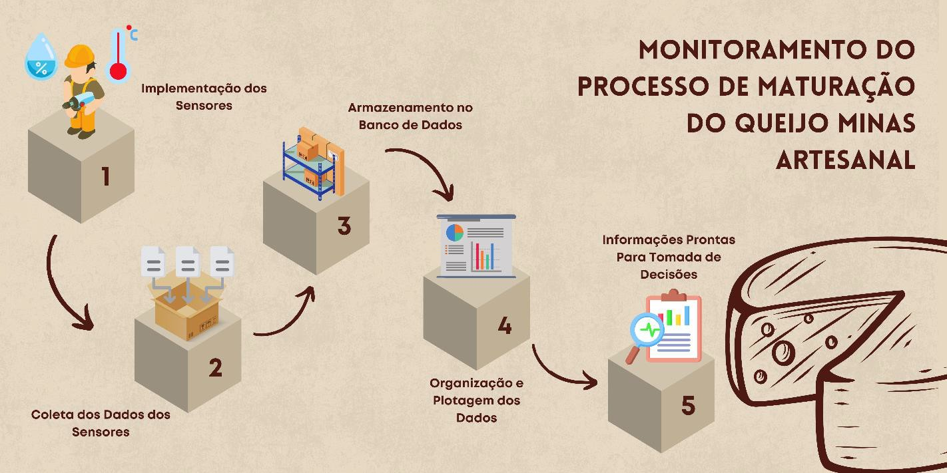

*Figura 2. Diagrama de Visão de Negócio 1*

*Figura 2. Diagrama de Visão de Negócio*

*Figura 2. Diagrama de Visão de Negócio 2*